CÉDULA DE VOTAÇÃO

ASSOCIAÇÃO BRASILEIRA DE UROGINECOLOGIA E ASSOALHO PÉLVICO - UROGINAP-BR

CNPJ 30.435.569/0001-40

CÉDULA DE VOTAÇÃO - ASSEMBLÉIA GERAL EXTRAORDINÁRIA

Nome do associado:

Item 1 da pauta: Aprova ou não a prestação de contas? ___Sim ___Não

Prezado associado:

Seu voto é suma importância para a UROGINAP e em especial para cumprir com as determinações que são emanadas no Estatuto Social.

Desta forma necessitamos que logo após a apreciação do item 1 da pauta, você nos encaminhe o seu voto, observando:

- Assinale com um X se aprova ou não a prestação de contas
- Caso você decida se abster do voto, deixe em branco
- O Presidente da Assembleia irá interromper os trabalhos por 15 minutos para que todos possam votar
- A seguir envie o e-mail para joao.bosco@proresultnet.com.br , preferencialmente utilizando as rotinas de entrega e leitura
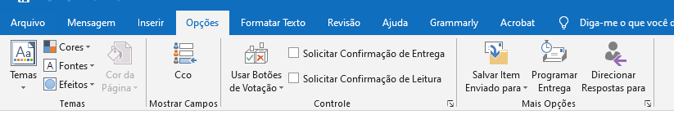
- Posteriormente o seu voto será computado na apuração final

